**Książeczki dla dzieci — o czym warto wiedzieć**

**Czytanie dzieciom książek to jeden z najlepszych sposobów na wspólne spędzanie czasu oraz inwestycja w przyszłość dziecka. Co warto wiedzieć o książeczkach dla dzieci?**

**Książeczki dla dzieci — o czym warto wiedzieć**

Czytanie dzieciom książek to jeden z najlepszych sposobów na wspólne spędzanie czasu oraz inwestycja w przyszłość dziecka. Dlatego warto jak najwcześniej sięgać po **książeczki dla dzieci**, dopasowane do wieku dziecka.

**Zalety czytania książek dzieciom**

Badania potwierdzają popularną tezę: czytanie dzieciom książek pozytywnie wpływa na ich rozwój. Co ciekawe, nie warto czekać, aż maluszek podrośnie i zacznie wypowiadać pierwsze słowa. Czytanie dzieciom stymuluje u nich rozwój mowy, więc im wcześniej zaczniemy przygodę z książkami, tym lepiej. Maluchy są zainteresowane głównie obrazkami, dlatego pierwsze książeczki mają wiele ilustracji, a bardzo mało treści. To jest normalne: czytanie takich książek rozwija różne zmysły, uczy myślenia i rozwija wyobraźnię dziecka. Ponadto czytanie jest bardzo efektywnym sposobem na budowanie relacji między rodzicem a dzieckiem i na wspólną zabawę.

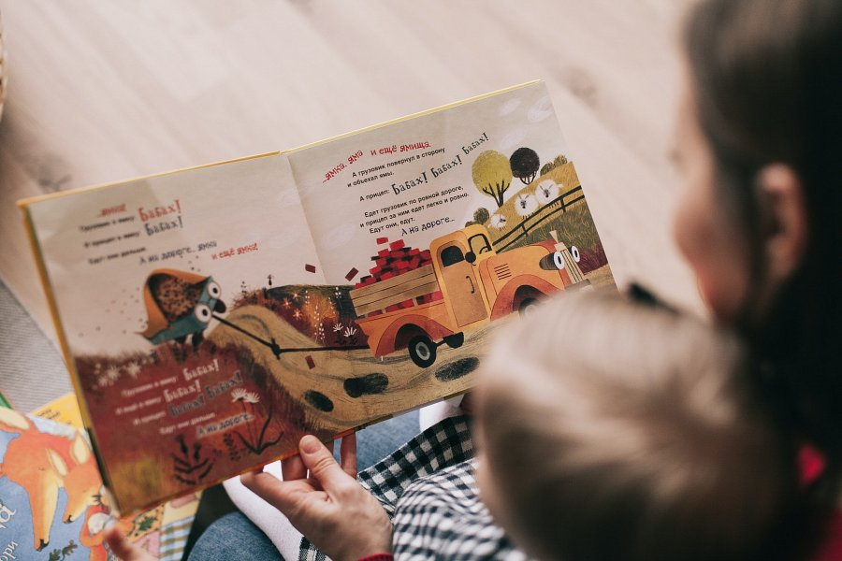

**Jak wybrać książkę do czytania dzieciom?**

Kwestia wyboru książki do wspólnego czytania jest bardzo ważna. [Książeczki dla dzieci](https://babyandmam.pl/ksiazeczki-tradycyjne-dla-dzieci) powinny być dopasowane do potrzeb i zainteresowań maluszków. Na przykład, te dla niemowlaków poza dużymi, wyrazistymi ilustracjami, mają też grubsze strony i dzięki temu nie niszczą się tak szybko. Czasami mają kontrastowe ilustracje lub elementy fakturowe, ciekawe w dotyku.

Wybierając książkę, warto zastanowić się nad jej fabułą. Maluszki mogą sporo nauczyć się o relacjach interpersonalnych z historii o przyjaźni, miłości czy tolerancji. Często ulubione książeczki naszych pociech wydają się nam mniej ciekawe, ale pamiętajmy, że czytamy przede wszystkim dla dziecka.